Приложение № 4
к договору №100-10-05/______
от «___»______________2015 г

Техническое задание
на поставку стандартного промышленного оборудования
в соответствии с требованиями Положения о закупках
Государственной корпорации по атомной энергии «Росатом»

Тема закупки: поставка пневмодвигателя П12-12

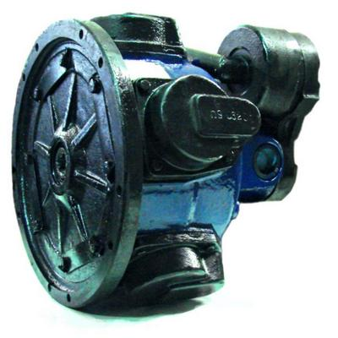
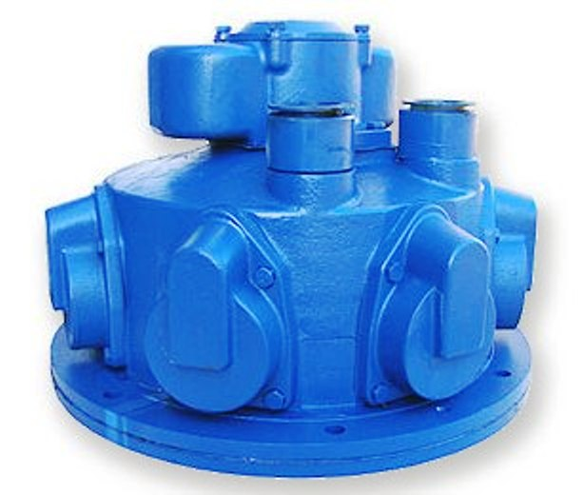

Краснокаменск
2015
Техническое задание
на поставку пневмодвигателей П12-12 для объекта:
ПАО «ППГХО»

СОДЕРЖАНИЕ

РАЗДЕЛ 1. ОБЩИЕ СВЕДЕНИЯ
Подраздел 1.1 Наименование
Подраздел 1.2 Сведения о новизне
Подраздел 1.3 Код ОКП
РАЗДЕЛ 2. ОБЛАСТЬ ПРИМЕНЕНИЯ
РАЗДЕЛ 3. УСЛОВИЯ ЭКСПЛУАТАЦИИ
РАЗДЕЛ 4. ТЕХНИЧЕСКИЕ ТРЕБОВАНИЯ
Подраздел 4.1. Основные параметры и размеры.
Подраздел 4.2. Основные технико-экономические и эксплуатационные показатели
Подраздел 4.3. Требования по надежности
Подраздел 4.4. Требования к конструкции, монтажно-технические требования
Подраздел 4.5. Требования к материалам и комплектующим оборудования
Подраздел 4.6. Требования к стабильности параметров при воздействии факторов внешней среды
Подраздел 4.7. Требования к электропитанию
Подраздел 4.8. Требования к контрольно-измерительным приборам и автоматике
Подраздел 4.9. Требования к комплектности
Подраздел 4.10. Требования к маркировке
Подраздел 4.11. Требования к упаковке
РАЗДЕЛ 5. ТРЕБОВАНИЯ ПО ПРАВИЛАМ СДАЧИ И ПРИЕМКИ
Подраздел 5.1 Порядок сдачи и приемки
Подраздел 5.2 Требования по передаче заказчику технических и иных документов при поставке стандартного промышленного оборудования
РАЗДЕЛ 6. ТРЕБОВАНИЯ К ТРАНСПОРТИРОВАНИЮ
РАЗДЕЛ 7. ТРЕБОВАНИЯ К ХРАНЕНИЮ
РАЗДЕЛ 8. ТРЕБОВАНИЯ К ОБЪЕМУ И/ИЛИ СРОКУ ПРЕДОСТАВЛЕНИЯ ГАРАНТИЙ
РАЗДЕЛ 9. ТРЕБОВАНИЯ ПО РЕМОНТОПРИГОДНОСТИ
РАЗДЕЛ 10. ТРЕБОВАНИЯ К ОБСЛУЖИВАНИЮ
РАЗДЕЛ 11. ЭКОЛОГИЧЕСКИЕ ТРЕБОВАНИЯ
РАЗДЕЛ 12. ТРЕБОВАНИЯ ПО БЕЗОПАСНОСТИ
РАЗДЕЛ 13. ТРЕБОВАНИЯ К КАЧЕСТВУ И КЛАССИФИКАЦИЯ ОБОРУДОВАНИЯ
РАЗДЕЛ 14. ТЕХНИЧЕСКОЕ СОПРОВОЖДЕНИЕ СТАНДАРТНОГО ПРОМЫШЛЕННОГО ОБОРУДОВАНИЯ
РАЗДЕЛ 15. ДОПОЛНИТЕЛЬНЫЕ (ИНЫЕ) ТРЕБОВАНИЯ
РАЗДЕЛ 16. ТРЕБОВАНИЯ К КОЛИЧЕСТВУ И СРОКУ (ПЕРИОДИЧНОСТИ) ПОСТАВКИ
РАЗДЕЛ 17. ТРЕБОВАНИЕ К ФОРМЕ ПРЕДСТАВЛЯЕМОЙ ИНФОРМАЦИИ
РАЗДЕЛ 18. ТРЕБОВАНИЯ К ТЕХНИЧЕСКОМУ ОБУЧЕНИЮ ПЕРСОНАЛА ЗАКАЗЧИКА
РАЗДЕЛ 19. ПЕРЕЧЕНЬ ПРИНЯТЫХ СОКРАЩЕНИЙ
РАЗДЕЛ 20. ПЕРЕЧЕНЬ ПРИЛОЖЕНИЙ

РАЗДЕЛ 1. ОБЩИЕ СВЕДЕНИЯ
Подраздел 1.1 Наименование
- Пневмодвигатель П12-12 (далее пневмомотор П-12-12)
- Согласно ЕОСЗ п. 12.2.2 (б) эквивалент не допускается, т.к. пневмодвигатель П12-12 применяется на породопогрузочных машинах ППН-1С, ППН-3А, имеющим разрешение на применение, внесение изменений в конструкцию которых возможно только по согласованию с Федеральной службой по экологическому, технологическому и атомному надзору.
Подраздел 1.2 Сведения о новизне
Пневмодвигатель П12-12 (далее пневмомотор) должен быть новым, не используемым ранее, не эксплуатируемым (не допускается поставка оборудования собранного из восстановленных узлов и агрегатов).
Исполнитель гарантирует Заказчику, что приобретенное им оборудование соответствует техническим характеристикам оборудования, заявленным заказчиком данного оборудования.

РАЗДЕЛ 2. ОБЛАСТЬ ПРИМЕНЕНИЯ
Пневмодвигатель поршневой П12-12 используется в качестве привода породопогрузочной машины ППН-1С, ППН-3А.

РАЗДЕЛ 3. УСЛОВИЯ ЭКСПЛУАТАЦИИ
Пневмодвигатель П12-12 (пневмомотор) предназначен к эксплуатации при температуре окружающей среды от +5⁰С до +40⁰С и относительной влажности воздуха до 97% при +35⁰С (подземные выработки шахт и рудников).

РАЗДЕЛ 4. ТЕХНИЧЕСКИЕ ТРЕБОВАНИЯ
Подраздел 4.1 Основные параметры и размеры
Номинальное давление сжатого воздуха на входе в пневмомотор, МПа | 0,5
Мощность, кВт | 10
Номинальная частота вращения выходного вала, с-1 (мин-1) | 12,5
Номинальный удельный расход свободного воздуха, м3• ч-1•кВт-1 | 1,02
Условный проход присоединительной арматуры, мм | 40
Габаритные размеры, мм, не более | 410х425х383
Масса, кг, не более | 105
Уровень звука при работе на номинальном режиме, дБА, не более | 98

Подраздел 4.2. Основные технико-экономические и эксплуатационные показатели
Отсутствуют
Подраздел 4.3. Требования по надежности
Ресурс изделия:
- наработка на отказ, час, не менее 2160.
Гарантийный срок эксплуатации устанавливается заводом-изготовителем, но не менее 12 месяцев с начала эксплуатации.
Подраздел 4.4. Требования к конструкции, монтажно-технические требования
Пневмодвигатель состоит из литого чугунного корпуса, пяти съемных цилиндров, расположенных звездообразно, прикрепленных болтами к корпусу, пяти поршней с поршневыми кольцами и коленчатого вала, распределительного и кривошипно-шатунного механизмов.
Характеристики пневмодвигателя П12-12 должны соответствовать характеристикам, заявленным Заказчиком.
Подраздел 4.5. Требования к материалам и комплектующим оборудования
Отсутствуют
Подраздел 4.6. Требования к стабильности параметров при воздействии факторов внешней среды
Отсутствуют
Подраздел 4.7. Требования к электропитанию
Отсутствуют
Подраздел 4.8 Требования к контрольно-измерительным приборам и автоматике
Отсутствуют
Подраздел 4.9 Требования к комплектности
- Пневмодвигатель П12-12 (пневмомотор).
- Паспорт.
- Руководство по эксплуатации.
- Сертификат соответствия.
Подраздел 4.10 Требования к маркировке
Поставка оборудования производится с маркировкой необходимой для данного оборудования.
Подраздел 4.11 Требования к упаковке
Поставка оборудования производится в упаковке с маркировкой данного оборудования. Оборудование поставляется в невскрытой заводской упаковке.

Подраздел 5.1 Порядок сдачи и приемки
Исполнитель обязан поставить оборудование по следующему адресу: Забайкальский край, г. Краснокаменск, ПАО «Приаргунское производственное горно-химическое объединение».
Подраздел 5.2 Требования по передаче заказчику технических и иных документов при поставке товаров
Поставщик гарантирует предоставление цветных заверенных копий сертификационной документации, на момент поставки одновременно с поставкой оборудования, запаянные в водонепроницаемую упаковку.

РАЗДЕЛ 6. ТРЕБОВАНИЯ К ТРАНСПОРТИРОВАНИЮ
- транспортирование оборудования осуществляется ж/д или автомобильным транспортом;
- оборудование должно быть законсервировано, чтобы обеспечить устойчивость к воздействиям внешней среды в упакованном состоянии;
- погрузка и выгрузка оборудования производится грузозахватными приспособлениями, обеспечивающими целостность упаковки;
- поставщик несет ответственность за достаточность и надежность упаковки.

РАЗДЕЛ 7. ТРЕБОВАНИЯ К ХРАНЕНИЮ
Отсутствуют

РАЗДЕЛ 8. ТРЕБОВАНИЯ К ОБЪЕМУ И/ИЛИ СРОКУ ПРЕДОСТАВЛЕНИЯ ГАРАНТИЙ
Поставщик гарантирует Заказчику бесперебойную работу поставляемого оборудования на весь период гарантийного срока, установленного заводом изготовителем, но не менее 12 месяцев
РАЗДЕЛ 9. ТРЕБОВАНИЯ ПО РЕМОНТОПРИГОДНОСТИ
Отсутствуют

РАЗДЕЛ 10. ТРЕБОВАНИЯ К ОБСЛУЖИВАНИЮ
Отсутствуют

РАЗДЕЛ 11. ЭКОЛОГИЧЕСКИЕ ТРЕБОВАНИЯ
Отсутствуют

РАЗДЕЛ 12. ТРЕБОВАНИЯ ПО БЕЗОПАСНОСТИ
Оборудование должно соответствовать назначению оборудования, требованиям, предъявляемых к техническим характеристикам оборудования заявляемых в данном ТЗ, а также действующим на территории РФ ТУ и ГОСТ, правилам безопасности при ведении горных работ и переработке твердых полезных ископаемых (приказ Ростехнадзора от 11.12.2013 N 599).

РАЗДЕЛ 13. ТРЕБОВАНИЯ К КАЧЕСТВУ И КЛАССИФИКАЦИЯ ОБОРУДОВАНИЯ
Отсутствуют

РАЗДЕЛ 14. ТЕХНИЧЕСКОЕ СОПРОВОЖДЕНИЕ СТАНДАРТНОГО ПРОМЫШЛЕННОГО ОБОРУДОВАНИЯ
Отсутствуют

РАЗДЕЛ 15. ДОПОЛНИТЕЛЬНЫЕ (ИНЫЕ) ТРЕБОВАНИЯ
Отсутствуют

РАЗДЕЛ 16. ТРЕБОВАНИЯ К КОЛИЧЕСТВУ И СРОКУ (ПЕРИОДИЧНОСТИ) ПОСТАВКИ
Согласно спецификации.

РАЗДЕЛ 17. ТРЕБОВАНИЕ К ФОРМЕ ПРЕДСТАВЛЯЕМОЙ ИНФОРМАЦИИ
Вся предоставляемая информация должна быть на русском языке.

РАЗДЕЛ 18. ТРЕБОВАНИЯ К ТЕХНИЧЕСКОМУ ОБУЧЕНИЮ ПЕРСОНАЛА ЗАКАЗЧИКА

Отсутствуют

РАЗДЕЛ 19. ПЕРЕЧЕНЬ ПРИНЯТЫХ СОКРАЩЕНИЙ

№ п/п | Сокращение | Расшифровка сокращения
1 | ПУР | Подземный урановый рудник

РАЗДЕЛ 20. ПЕРЕЧЕНЬ ПРИЛОЖЕНИЙ

№ п/п | Наименование приложения | Номер страницы

